**Število PI**

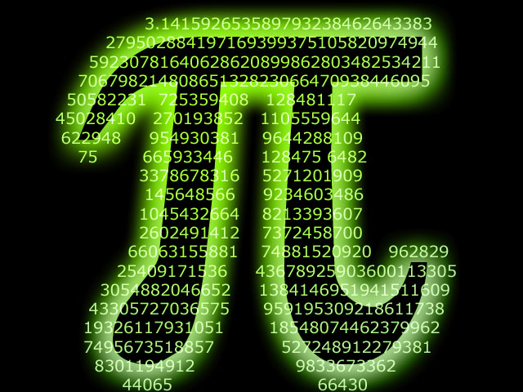

**Projektna naloga pri informatiki**

**in matematiki**

# POVZETEK

**Za seminarsko nalogo sem izbral temo o številu PI. Število Pi je samo po sebi zelo zanimivo, je količnik med obsegom in premerom kroga in se pojavlja na mnogih področjih** [**matematike**](http://sl.wikipedia.org/wiki/Matematika) **in** [**fizike**](http://sl.wikipedia.org/wiki/Fizika)**. Njegov približek je 3,14 kar je natančnejše razloženo malo kasneje. Označimo ga tudi z znakom π, ki ga je prvi uveljavil William Jones, matematična avtoriteta tedanjega časa. Vendar so se ukvarjali s približkom tega števila že 4 tisoč let nazaj v antični Grčiji. Mnogo mnogo let kasneje okoli leta 1600 pa se je začel ˝razvoj˝ števila PI. Tudi Slovenci smo nekako vpleteni v ta razvoj. Malo več kot 50 let je Slovenec Jurij Vega držal svetovni rekord z največ pravilnih zapisanih decimalk tega števila. Dan danes je teh decimalk na milijarde. Kasneje so tudi predstavljene nekatere enačbe, ki vsebujejo število PI. Podrobneje sta predstavljeni enačbi za obseg ter ploščina kroga, saj so nam šolarjem zelo znani.**

# ABSTRACT

**For my project I decided to have a topic about number PI. This number is very interesting and is** **quotient between skope and diameter of a circle. It appears in many topics in maths and physics. It`s value is approximetly 3,14 which is explained in further detailes later in the project. Its marked with π symbol which was first written by William Jones. One of the maths leaders of that time. But the first roots of this number go back as much as 4000 years before that, in Ancient Greek time. But it wasn't until many years later, around year 1600 when more detailed researches were made. And even Slovenians have our role in these researches. A little more than 50 years, a Slovenian Math genius Jurij Vega, held a record of the most correctly written numbers of PI decimals. Today there are billions of those decimals. Later some equations, which contain PI, were introduced. Because students are more familiar with equations for area and scope of circle, they are better introduced than the others.**

# UVOD

**Kot temo projektne naloge sem si izbral število PI, saj me malo zanima tudi matematika, zato sem se odločil malo bolj podrobno ogledati ter raziskati število 3,14 ali kot mu tudi pravimo število PI**. **Število PI nastopa v mnogih problemih z različnih področij matematike in še vedno vznemirja vedoželjnost ljudi, zato ga že dolgo poskušaljo čim bolj natančno izračunati. V seminarski nalogi vam bom predstavil število PI kot tako, njegov razvoj skozi zgodovino ter samo uporabo in enačbe s številom PI.**

# KAJ JE PI?

[**Število**](http://sl.wikipedia.org/wiki/%C5%A0tevilo) **pi (označeno z malo** [**grško**](http://sl.wikipedia.org/wiki/Gr%C5%A1%C4%8Dina)[**črko**](http://sl.wikipedia.org/wiki/%C4%8Crka)[**π**](http://sl.wikipedia.org/wiki/Pi_%28%C4%8Drka%29)**) je** [**matematična konstanta**](http://sl.wikipedia.org/wiki/Matemati%C4%8Dna_konstanta)**, ki jo dobimo kot količnik med obsegom in premerom kroga in se pojavlja na mnogih področjih** [**matematike**](http://sl.wikipedia.org/wiki/Matematika) **in** [**fizike**](http://sl.wikipedia.org/wiki/Fizika)**. Imenujemo jo tudi** [**Arhimedova**](http://sl.wikipedia.org/wiki/Arhimed) **konstanta ali Ludolfovo število. S tem številom so se ukvarjali že Egipčani pred več kot 4000 let, z njim se ukvarjamo še dandanes, čeprav bolj za zabavo kot pa zares, saj so ga zapisali že z več kot sto milijoni decimalk, kar bi na papirju napolnilo več kot sto knjig s po tisoč stranmi. Tolikšna natančnost je za uporabo brez pomena. Število π je** [**iracionalno**](http://sl.wikipedia.org/wiki/Iracionalno_%C5%A1tevilo)**, ker se ga ne da natančno zapisati kot razmerje dveh naravnih števil, poznamo pa kar nekaj približkov od ulomkov, decimalnih števil,…** [**Svetopisemski**](http://sl.wikipedia.org/wiki/Sveto_pismo) **približek za π je π=3, iz davnine pa sta znana še približka: π = 22/7 in π = 355/113.**

**Definicija: π je razmerje med obsegom kroga in njegovim premerom. π je vedno isti, ne glede na to kateri krog uporabljamo.**

# PRIBLIŽKI

**Za večino ljudi je π enostaven približek 3,14 ali 22/7. V vsakdanji uporabi je ta približek popolnoma uporaben, vendar pa so veliki matematiki skozi zgodovino hoteli še več.**

**Med njimi je bil tudi holandski matematik Ludolf van Ceulen, ki je z metodo včrtanih in očrtanih večkotnikov izračunal 36 decimalk (po njemu se π imenuje tudi Ludolfovo število) in Jurij Vega, ki je s svojimi sodelavci izračunal še dodatnih 63 decimalk.**

**Poleg najbolj pogostega približka 3,14 in malo točnejšega približka 22/7 = 3,14285714 je zelo dober približek ulomek 355/113 = 3,14159292035. Sam ulomek si zapomnimo takole: zapišimo 113355 in zadnje tri številke delimo s prvimi!**

**Vrednost π natančna na prvih šestdesetih decimalk je:**

**3,14159 26535 89793 23846 26433 83279 50288 41971 69399 37510 58209 74944...**

**Leta 1999 je rekord postavil dr.Kanada s tokijske univerze. Izračunal je 206.158.430.000 decimalk.**

# SIMBOL π

**Prvi uvedel:**

**Prvi je π predlagal in uporabil William Jones (leta 1706), ki je zapisal 3,14159 in c=π. Do takrat so uporabljali za razmerje med obsegom in premerom kroga d/π  (Oughtred) in oznako π/r za razmerje med obsegom kroga in njegovim polmerom (Gregory). Jonesov π je leta 1737 uporabil Euler, nesporna matematična avtoriteta tedanje dobe, v svojih zapisih in od takrat je π standardna notacija za Pi.**

**Zakaj ravno π:**

**Grška črka π je bila izbrana, ker se izgovarja kot naša črka "p" in izraža "perimeter".**

# ZGODOVINA

**Prvi so se iz številom pi (π) ukvarjali že Egipčani okoli leta 2000 pr.n.št. Nekako so izračunali, da je približek števila pi 3,16 ter še nekaj decimalk.**

**Najstarejši približek za število pi je Rhindtov papirus, na katerem je zapisan obrazec za izračun ploščino kvadrata, katerega stranica je enaka 8/9 kroga. Tako dobimo približek 256/81 kar je približno 3,16.**

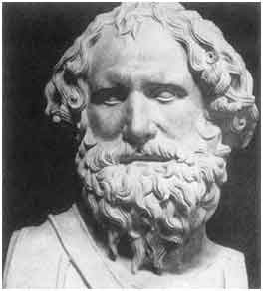

# PI SKOZI ZGODOVINO

## Stare civilizacije

**Med prvimi so ga uporabljali že stari Egipčani in Babilonci ( - egipčanski Pi, - babilonski Pi) . Kot se iz enačb vidi sta bili obe vrednosti malce večji od 3, vendar pa nista bili dobljeni s teoretičnimi izračuni, pač pa z meritvami.**

Arhimed



**Takrat so za π uporabljali zelo velik srebrn oz. medeninast odlitek, pri kateremu je bilo zelo težko doseči natančnost, ki pa je pravzaprav sploh niso potrebovali. Ta odlitek je imel debele stranice in meritev premera 10 komolcev se je nanašala na zunanji premer, meritev obsega 30 komolcev pa se je nanašala na notranji obseg.**

**Prvi teoretični izračuni pa so bili delo** [**Arhimeda**](http://www.gimvic.org/projekti/timko/2003/2d/zgodovinapi/ARHIMED.HTM)**iz Sirakuze (Grčija).**

## Novi vek

**Z renesanso so prišla tudi nova spoznanja na področju računanja π. Iz tega časa izvirajo tudi sledeče formule:**

**Wallisova:**



**Najbolj znana formula:**



**Mnogi ko pripisujejo Leibniz-u, vendar pa drugi spet pravijo, da jo je prvi odkril James Gregory. V obeh formulah se tudi vidi, da  lahko tudi neskončen proces da uporaben rezultat.**

**Leta 1853 so PI poznali že na 707 decimalk natančno. Na svetovni razstavi v Parizu leta 1937 je bil na kupoli posebnega matematičnega paviljona izpisan tedanji znani približek števila PI. Od takrat naprej pa decimalne številke s pomočjo računalnika samo naraščajo.**

## Približki števila pi skozi zgodovino

|  |  |  |
| --- | --- | --- |
| **EGIPČANI** | **-2000** | **3,16...** |
| **INDIJCI** | **-500** | **3,06...** |
| **ARHIMED (GRČIJA)** | **-287 do -212** | **3,14...** |
| **PTOLOMEJ (GRČIJA)** | **85 do 165** | **3,1417...** |
| **KITAJCI** | **500** | **3,14159...** |
| **BRAHMAGUPTA (INDIJA)** | **600** | **3,16...** |
| **FIBONACCI (ITALIJA)** | **1200** | **3,1418...** |
| **VIETE (FRANCIJA)** | **1540 do 1603** | **3,14164** |
| **LUDOLPH VAN CEULEN (NIZOZEMSKA)** | **1610** | **3,14... (35 decimalk)** |
| **ABRAHAM SHARP** | **1699** | **3,14... (71 decimalk)** |
| **JURIJ VEGA** | **1789** | **3,14... (136 decimalk)** |

## Decimalke skozi čas

**● 1699 - Sharp uporabi Gregoryjevo formulo, dobi 71 pravilnih mest**

**● 1701 - Machin uporabi izboljšano Gregoryjevo formulo, dobi 100 pravilnih mest**

**● 1791 - De Lagny izračuna 112 pravilnih mest**

**● 1789 - Vega izračuna 126, kasneje pa 137 pravilnih mest**

**● 1841 - Rutherford izračuna 152, leta.1853 pa 440 pravilnih mest**

**● 1853 - Shanks izračuna 707 mest, od tega pa je pravilnih samo 527 mest**

Jurij Vega

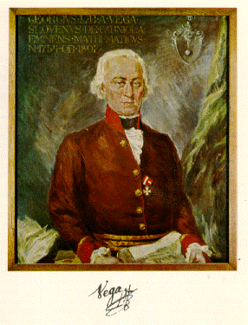

# PI NA SLOVENSKEM

**Naš najbolj znani matematik, ki se je ukvarjal je zagotovo Jurij Vega.** [**20. avgusta**](http://sl.wikipedia.org/wiki/20._avgust)[**1789**](http://sl.wikipedia.org/wiki/1789) **je Vega dosegel tedanji svetovni rekord in izračunal** [**število**](http://sl.wikipedia.org/wiki/%C5%A0tevilo)[**π**](http://sl.wikipedia.org/wiki/Pi) **na 140 decimalk, od katerih pa zadnje štiri niso bile pravilne.**

**Ta račun je predložil petrograjski akademiji v knjižici 5. razprava, kjer je s svojo metodo našel v poprejšnjem** [**de Lagnyjevem**](http://sl.wikipedia.org/w/index.php?title=Thomas_Fantet_de_Lagny&action=edit&redlink=1) **izračunu iz leta** [**1719**](http://sl.wikipedia.org/wiki/1719)**, 127 decimalk napako na 113. mestu.**

**Rekord je obdržal 52 let do leta** [**1841**](http://sl.wikipedia.org/wiki/1841)**, njegovo metodo pa še danes omenjajo. Njegov članek je akademija izdala šele šest let pozneje leta** [**1795**](http://sl.wikipedia.org/wiki/1795)**. Vega je izpopolnil** [**Machinovo**](http://sl.wikipedia.org/w/index.php?title=John_Machin&action=edit&redlink=1) **enačbo iz** [**1706**](http://sl.wikipedia.org/wiki/1706)**.**

# ENAČBE V MATEMATIKI

## Nekatere enačbe, ki vsebujejo π

**[Obseg](http://sl.wikipedia.org/wiki/Obseg" \o "Obseg) kroga s** [**polmerom**](http://sl.wikipedia.org/wiki/Polmer) **r: O = 2 π r, pri premeru 1 je obseg kroga enak π**

[**Obseg**](http://sl.wikipedia.org/wiki/Obseg) **kroga s** [**premerom**](http://sl.wikipedia.org/wiki/Premer) **d: O = d π**

[**Površina**](http://sl.wikipedia.org/wiki/Povr%C5%A1ina) **kroga s polmerom r: S = π r2**

**Površina** [**elipse**](http://sl.wikipedia.org/wiki/Elipsa) **z glavnima osema a in b: S = π ab**

[**Prostornina**](http://sl.wikipedia.org/wiki/Prostornina)[**krogle**](http://sl.wikipedia.org/wiki/Krogla) **s polmerom r: V = (4/3) π r3**

**Površina krogle s polmerom r: S = 4 π r2**

[**Koti**](http://sl.wikipedia.org/wiki/Kot)**: 180 stopinj ustreza π** [**radianom**](http://sl.wikipedia.org/wiki/Radian)

## Ploščina kroga

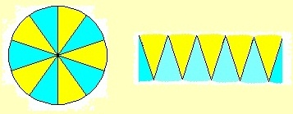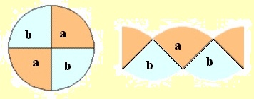

**Na slikah sta primera dveh krogov, ki sta razdeljena na 4 in pa 10 skladnih krožnih izsekov. Iz teh izsekov sta nato sestavljena lika, ki imata enako ploščino (polmera krogov sta namreč skladna).**

**V primeru, da bi krog razdelili še na večje število skladnih krožnih izsekov, bi bili ti izseki skoraj podobnim trikotnikom! Če bi te trikotnike sestavili skupaj kot pri zgornjih dveh primerih, bi dobili pravokotnik.**

**Dolžina ene stranice bi bila enaka polmeru kroga, dolžina druge pa polovici obsega kroga.**

**Kako pa izračunamo ploščino pravokotnika pa znamo že is devetega razreda osnovne šole…**

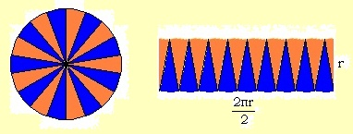

**Ploščino kroga izračunamo tako torej, da kvadrat polmera (r) pomnožimo s π:**



## Obseg kroga

**Obseg kroga je enak dolžini sklenjene črte, ki omejuje krog. Krog omejuje krožnica. Torej sta obseg kroga in dolžina krožnice enako dolga.**

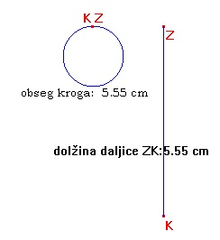

**Obseg kroga je odvisen od njegovega premera. Kolikor večji je premer kroga tolikokrat večji je obseg kroga. Torej se pravi da sta premer in obseg kroga v premem sorazmerju!**

**Naredil sem tudi majhen preizkus, pri katerem se potreboval nit, meter ter nekaj okroglih predmetov (pokrovi raznih velikosti, lonci, kolesa,…). Kot zastavljen cilj sem si zastavil da dokažem enak količnik,konstanto v računanju obsega kroga. Nato sem si v razpredelnico vpisal obseg ter premer posameznih predmetov. Nato pa sem izračunal količnike med posameznim obsegom ter premerom.**

**Ugotovil sem, da je količnik povsod enak 3,1415…, torej sem potrdil moje pričakovanje, ter dobil število π.**

**Torej obseg kroga izračunamo tako, da njegov premer ali 2x polmer pomnožimo s številom π:**



# ZANIMIVOSTI

**Ljubitelji števila pi praznujejo Dan pi, to je** [**14. marec**](http://sl.wikipedia.org/wiki/14._marec) **(v angleškem zapisu 3.14), nekateri pa tudi** [**22. julij**](http://sl.wikipedia.org/wiki/22._julij) **(22/7 je dober enostaven približek).**

**Z uporabo prvih sodobnih računalnikov so leta 1949. leta poznali že več kot dva tisoč decimalk, leta 1983 pa so japonski matematiki (Kanada, Tamura, Yoshino, Ushiro) določili deset milijonov decimalk približka Ludolfovega števila PI. Ugotovili so tudi, da se do tod javlja vseh deset cifer 0,1,2,3,4,5,6,7,8,9 z enako pogostostjo- vsaka nastopi približno milijonkrat!**

# ZAKLJUČEK

**Ugotovil sem, da čeprav ko pomisliš število PI, ti na misel pride 3,14 ali pa ploščina ali površina kroga, ter ničesar več, vendar se za tem skriva veliko več. Od vse zgodovine, računanja PI-ja, njegovih takšnih in drugačnih lastnosti in raznih rekordov ter vsega, ki te kar impresionira. Dandanes je ubistvu računanje približkov za število PI, bolj preskus zmogljivosti računalnikov, kot pa preiskušanje človeških možganskih zmogljivosti.**

# ****LITERATURA****

* **D. Kavka, G. Pavlič in J. Šparovec: Linea: Matematika za 1. letnik gimnazij (2002); Ljubljana: Modrijan. ISBN 961-6357-54-9**
* **M. Rugelj: Matematika v malem(2005); ISBN 86-361-0885-3**
* **R. Bauer: Čudežni svet števil (2003); Ljubljana: Mladinska knjiga.**

**ISBN 596-3658-98-3**

* **Družinska enciklopedija. 1997. Ljubljana: Slovenska knjiga.**
* **Elektronski viri**

[**http://sl.wikipedia.org/wiki/Pi**](http://sl.wikipedia.org/wiki/Pi)

**http://en.wikipedia.org/wiki/Pi**

[**http://www.druga.org/~raz00a/3a/index.html/~raz00a/3a/heci/pi.html**](http://www.druga.org/~raz00a/3a/index.html/~raz00a/3a/heci/pi.html)

[**http://www.gimvic.org/projekti/timko/2003/2d/zgodovinapi/pipi2-kaj_bo_bolje.htm**](http://www.gimvic.org/projekti/timko/2003/2d/zgodovinapi/pipi2-kaj_bo_bolje.htm)

[**http://www.educa.fmf.uni-lj.si/izodel/sola/2002/dira/bracko/stran5.htm**](http://www.educa.fmf.uni-lj.si/izodel/sola/2002/dira/bracko/stran5.htm)

# VSEBINSKO KAZALO

POVZETEK 2

ABSTRACT 2

UVOD 3

UVOD 3

KAJ JE PI? 3

PRIBLIŽKI 3

SIMBOL π 4

ZGODOVINA 4

PI SKOZI ZGODOVINO 4

Stare civilizacije 4

Novi vek 5

Približki števila pi skozi zgodovino 5

Decimalke skozi čas 6

PI NA SLOVENSKEM 6

ENAČBE V MATEMATIKI 6

Nekatere enačbe, ki vsebujejo π 6

Ploščina kroga 7

Obseg kroga 8

ZANIMIVOSTI 8

ZAKLJUČEK 9

LITERATURA 9

VSEBINSKO KAZALO 10

STVARNO KAZALO 11

# STVARNO KAZALO

A

**Arhimed** 5

**Arhimedova konstanta** 3

B

**babilonski Pi** 4

D

**dan pi** 9

**De Lagny** 6

**dr.Kanada** 4

E

**Egipčani** 3, 4

**egipčanski Pi** 4

**Euler** 4

**Euler,** 4

F

**formule**

Leibnizova 5

Wallisova 5

G

**Grška črka** 4

J

**James Gregory** 5

**japonski matematiki** 9

**Jurij Vega** 2, 3, 6

K

**Koti** 7

L

**Ludolf van Ceulen** 3

**Ludolfovo število** 3

M

**Machin** 6

**Machinovo enačbo** 6

**matematična konstanta** 3

O

**Obseg kroga** 7

P

**Ploščina kroga** 7

**Površina elipse** 7

**Površina kroga** 7

**Površina krogle** 7

**premer kroga** 8

**približki** 3, 10

**Prostornina krogle** 7

R

**Rhindtov papirus** 4

**Rutherford** 6

S

**Shanks** 6

**Sharp** 6

**število PI** 2, 3, 9